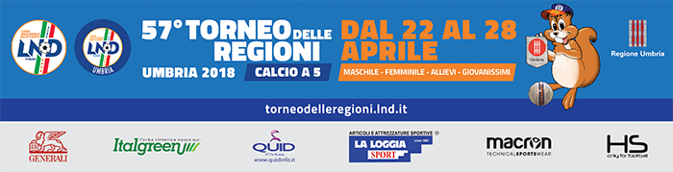

GIRONE A

CALCIO A 5 GIOVANISSIMI  ORVIETO |  | CALCIO A 5 ALLIEVI  ORVIETO |  | CALCIO A 5 FEMMINILE  TERNI |  | CALCIO A 5 MASCHILE  TERNI
C.R. CAMPANIA |  | C.R. CAMPANIA |  | C.R. CAMPANIA |  | C.R. CAMPANIA
C.R. LAZIO |  | C.R. LAZIO |  | C.R. LAZIO |  | C.R. LAZIO
C.R. MARCHE |  | C.R. MARCHE |  | C.R. MARCHE |  | C.R. MARCHE
C.R. TOSCANA |  | C.R. TOSCANA |  | C.R. TOSCANA |  | C.R. TOSCANA

GIRONE B

CALCIO A 5 GIOVANISSIMI  PERUGIA |  | CALCIO A 5 ALLIEVI  PERUGIA |  | CALCIO A 5 FEMMINILE  PERUGIA |  | CALCIO A 5 MASCHILE  PERUGIA
C.P.A. BOLZANO |  | C.R. EMILIA ROMAGNA |  | C.R. EMILIA ROMAGNA |  | C.R. EMILIA ROMAGNA
C.R. EMILIA ROMAGNA |  | C.R. SICILIA |  | C.R. PUGLIA |  | C.R. SICILIA
C.R. SICILIA |  | C.R. UMBRIA |  | C.R. SICILIA |  | C.R. VENETO
C.R. VENETO |  | C.R. VENETO |  | C.R. VENETO |  | C.R. UMBRIA

GIRONE C

CALCIO A 5 GIOVANISSIMI  GUBBIO |  | CALCIO A 5 ALLIEVI  GUBBIO |  | CALCIO A 5 FEMMINILE  GUBBIO |  | CALCIO A 5 MASCHILE  GUBBIO
C.R. BASILICATA |  | C.R. BASILICATA |  | C.R. BASILICATA |  | C.R. BASILICATA
C.R. CALABRIA |  | C.R. CALABRIA |  | C.R. CALABRIA |  | C.R. CALABRIA
C.R. PIEMONTE V.A. |  | C.R. PIEMONTE V.A. |  | C.R. PIEMONTE V.A. |  | C.R. PIEMONTE V.A.
C.P.A. TRENTO |  | C.P.A. TRENTO |  | C.P.A. TRENTO |  | C.P.A. TRENTO

GIRONE D

CALCIO A 5 GIOVANISSIMI  FOLIGNO |  | CALCIO A 5 ALLIEVI  FOLIGNO |  | CALCIO A 5 FEMMINILE  FOLIGNO |  | CALCIO A 5 MASCHILE  FOLIGNO
C.R. ABRUZZO |  | C.R. ABRUZZO |  | C.R. ABRUZZO |  | C.R. ABRUZZO
C.R. LIGURIA |  | C.R. LIGURIA |  | C.R. LIGURIA |  | C.R. LIGURIA
C.R. LOMBARDIA |  | C.R. LOMBARDIA |  | C.R. LOMBARDIA |  | C.R. LOMBARDIA
C.R. SARDEGNA |  | C.R. SARDEGNA |  | C.R. SARDEGNA |  | C.R. SARDEGNA

GIRONE E

CALCIO A 5 MASCHILE
PERUGIA
C.P.A. BOLZANO
C.R. FRIULI V.G.
C.R. MOLISE
C.R. PUGLIA

